
hfhsdhfgg

Master 2 Innovation Markets and Data Science


Scoring Project:
Explained "BAD" Loan with HMEQ reports characteristics and delinquency information

Supervisor :
Ibrahim TOURE
By :
Médéric do REGO
Frantz POINÇON
Moustapha SANOGO
Bissenty DIOKOU

Année Universitaire : 2020/2021

Sommaire
Sommaire 1
Avant-propos 3
Introduction 3
Partie 1 : Cadre théorique et Conceptuel du projet 3
I. Problématique et Objectifs Pratiques du projet 3
A. Problématique 3
1. Situation de départ 3
2. Problématique de l’analyse exploratoire 4
II. Objectifs pratiques du projet 4
A. Objectifs 4
B. Data Pré-Processing 5
1. Data Exploring and Data base information 5
a. Statistiques descriptives 5
b. Visualisation des données non standardisées 6
c. Visualisation des données standardisées 6
2- Data control: Outliers data and distribution indicators 7
a. Valeurs manquantes 7
b. Valeurs aberrantes et Outliers 8
3- Missing Data and outlier’s correction strategy: Nipals Algorithm for numerical data filling 10
4- Data re-encoding: Discretization and features scaling 12
5- Bivariate statistics 13
6- Correlation analysis and data balancing: VIF and SMOTE 14
7- Data Balancing with SMOTE method 15
8- Cross Validation Data construction 15
Partie 2 : Elaboration et évaluation des modèles de scoring 3
I. Modeling : Scoring Models 3
A. Méthodes de classification supervisée 3
1- La méthode des K-plus proches voisins (KNN) 3
2- Logistic regression 4
3- Random Forest 4
4- Decision tree 5
B. Models comparison find the best model 6
II. Risque scoring 7
Conclusion 3

Avant-propos
Ce document est le résultat du projet académique réalisé dans le cadre du cours de Scoring du Master Innovation, Marchés et Sciences des Données à l’Université Paris-Saclay établissement d’Evry. Après une session de 24 heures d’apprentissage tant théorique que pratique, il nous a été donné de réaliser des travaux de modélisation de la probabilité de défaut de règlement de crédit à travers un cas pratique (use case). Cet exercice a eu pour but de mettre en œuvre les techniques et méthodes de traitement vues en cours.
Ce travail porte sur des crédits accordés aux Etats-Unis et notre objectif est de construire un modèle explicatif de la variable « BAD » qui représente le défaut de remboursement à l’échéance du crédit immobilier contracté par un client aux Etats-Unis.

Introduction
Le crédit reste l’un des mécanismes fondamentaux de la vie économique et de la croissance. C’est le fait pour un établissement de crédit de mettre à disposition des fonds à un bénéficiaire, sans en exiger le remboursement immédiat. Plusieurs caractéristiques sont à prendre en compte dans un prêt bancaire : la somme empruntée, la durée du prêt, le taux d'emprunt et les éventuels frais. La décision d’octroyer un crédit dépend en général des garanties apportées par l’emprunteur, en cas de défaillance de sa part. Elles peuvent être constituées par ce qu’on appelle des sûretés qui peuvent porter selon les cas et les types de crédit, sur des biens, des meubles etc. Dans tous les cas, l’emprunteur s’engage sur un certain délai à rembourser le capital reçu, avec intérêts.
Cependant, Il existe de nombreux risques toujours un risque d’impayé, l’emprunteur ne respectant pas ses engagements. Faire crédit c’est donc prendre des risques de non remboursement. Il est très fréquent de constater que, suite à des mensualités de remboursement d’un prêt impayées, les banques prononcent la déchéance du terme et mettent ensuite en demeure l'emprunteur de payer la totalité du crédit et non pas seulement les échéances de retard impayées. En effet, les banques et les institutions de crédits font souvent face à des retards et des impayés des clients sur leur crédit. Cela concerne toutes sortes de crédit. Du crédit à la consommation jusqu’à des crédits plus importants comme le crédit immobilier.
Pour faire face à ces situations non souhaitables, il existe un ensemble de dispositions curatives. Un ensemble de mécanismes juridiques existent pour accompagner les institutions de crédit dans le cas de défaillance des clients. Mais comme on dit, prévenir est mieux que guérir. L’analyse des risques pris en décidant d’octroyer un crédit à un tiers est donc d’une importance capitale pour le créancier. Les transactions doivent se faire dans des conditions viables. Dans le cas des particuliers, l’appréciation s’effectue principalement en fonction des capacités de remboursement de l’emprunteur. Mais, on a développé un ensemble de techniques qui intervient en amont pour prévenir de ces situations. Ainsi l’ambition du Scoring est de prévoir la défaillance de crédit.
Le crédit scoring consiste à donner une note aux demandeurs de crédit (un score en anglais) censée rendre compte du niveau de risque qu’ils font courir au prêteur. A l’aide des informations sur le demandeur et des données sur les emprunteurs antérieurs on arrive à déterminer statistiquement le lien entre les caractéristiques des personnes et leur niveau de risque. Malgré les facteurs déterminant les défaillances sont aussi nombreux qu’imprévisibles, ces outils techniques s’avèrent nécessaires pour comprendre et garantir de meilleures conditions d’octroi de crédit et de planifier un système de crédit contrôlé, cohérent et durable.
Ce travail a pour but d’évaluer les risques de non-remboursement des crédits immobiliers attribués aux clients d’une banque. Différentes méthodes d’analyses statistiques sont implémentées grâce au logiciel python dans le but de discriminer les clients en fonction de leurs niveaux de solvabilité afin de ne retenir que le plus performant. Le score de risque que nous construisons par la suite mesure la probabilité qu’un client détenant un crédit immobilier rencontre un incident de remboursement.
Notre démarche prédictive consiste en deux étapes. La première étape correspond à la partie 1 du document et porte sur la présentation des données, l’exploration et la préparation des données disponibles. La deuxième étape correspond à la partie 2 du document et traite de l’élaboration, de l’évaluation des modèles mis en œuvre et au scoring.

Partie 1 : Cadre théorique et Conceptuel du projet
Cette première partie du document porte sur la définition de la problématique data mining, les objectifs pratiques du projet, l’exploration et la préparation des données misent à notre disposition.

Problématique et Objectifs Pratiques du projet
Afin de mener à bien notre étude, il convient avant tout d’une part de définir le problème de manière claire de façon à pouvoir faciliter sa résolution. Et d’autre part de définir les objectifs associés.

Problématique
La problématique présente en des termes simples la situation de départ et le problème d’un point de vue d’analyse statistique exploratoire que pose cette situation de départ.

Situation de départ
Nous sommes face à l'ensemble de données HMEQ qui rapporte les caractéristiques et les informations sur les défauts de paiement de 5 960 prêts sur la valeur nette de la maison. Un prêt sur valeur nette immobilière est un prêt où le débiteur utilise la valeur nette de sa maison comme garantie sous-jacente. L'ensemble de données présente les caractéristiques suivantes :
◾ BAD : 1 = demandeur en défaut de paiement du prêt ou gravement en retard de paiement ; 0 = demandeur ayant payé le prêt
◾ LOAN : Montant de la demande de prêt
◾ MORTDUE : Montant dû sur une hypothèque existante
◾ VALUE: Valeur des biens actuels
◾ REASON : DebtCon = consolidation de la dette ; HomeImp = amélioration de l'habitat
◾ JOB : Catégories professionnelles
◾ YOJ : Années de travail actuel
◾ DEROG : Nombre de rapports dérogatoires majeurs
◾ DELINQ : Nombre de lignes de crédit en souffrance
◾ CLAGE : Âge de la ligne de crédit la plus ancienne en mois
◾ NINQ : Nombre de demandes de crédit récentes
◾ CLNO : Nombre de lignes de crédit
◾ DEBTINC : Ratio dette/revenu
Notre objectif vise à établir un score de risque afin de pouvoir prédire les risques de défaillance client ou la non solvabilité d’un futur demandeur de crédit avant l’attribution de crédit

Problématique de l’analyse exploratoire
Nous sommes confrontés à deux problèmes de data mining. Le premier est de discriminer les clients par rapport à leur solvabilité prédite. Le second quant à lui est de créer un score de risque qui nous permettra de classer les nouveaux dossiers en fonction de leurs probabilités de solvabilité.

Objectifs pratiques du projet
Nous devons à présent définir les objectifs pratiques de ce projet puis présenter l’historique des clients qui a été mis à notre disposition.

Objectifs
L'objectif principal de ce travail est de construire un nouveau score de risque. Il se décline en deux objectifs spécifiques à savoir d’abord :
- Identifier les clients à risque pour les banques dans le cadre de l’octroi de crédits.
- Ensuite classer les dossiers de demande de prêts en fonction de leurs probabilités de remboursement afin de donner la priorité aux dossiers les moins risqués.
Ce classement se fera à partir d’un score qui se veut être un outil opérationnel d’aide à la décision pour l’octroi de crédit aux clients de la banque. Les clients à scorer sont ceux demandeurs d’un crédit auprès de la banque. Pour cela, nous nous basons sur les données historiques des clients ayant contracté au moins un prêt.
Pour chacun de ces problèmes nous adopterons une méthode bien spécifique. Pour atteindre le premier objectif nous avons préparé les données afin qu’elles soient directement utilisables dans différents modèles de Machine Learning. Une comparaison des performances de ces modèles de Machine Learning permettra de retenir le plus performant. Et pour le deuxième objectif la méthode du scoring effectuée sur la base du modèle de Machine Learning le plus performant permettra la classification des dossiers en fonction du risque croissant.
Les résultats obtenus suite à ce travail permettront dorénavant de prédire la non solvabilité d’un client en demande d’un crédit tout en admettant une marge d’erreur (faible). Grâce à notre score, la banque sera capable d’ordonner ses clients en fonction de leurs niveaux de solvabilité prédite. Ainsi elle sera en mesure de rejeter très rapidement les dossiers comportant un risque de défaut trop important. Les clients non solvables avec un score faible auront la priorité car ils auront une forte probabilité de remboursement sans incidents ou une faible probabilité de remboursement avec incident. La banque pourra donc attribuer ses crédits de manière efficace, en favorisant en priorité les dossiers ayant le score le plus bas (donc le risque de non solvabilité estimé le plus faible).

Data Pré-Processing
Pour atteindre nos objectifs nous avons besoins de traiter l’ensemble de données afin qu’il puisse être directement exploitable par le modèle. C’est dans cet optique que nous réalisons la série de traitements qui suivent.

Data Exploring and Data base information
Notre analyse consiste à explorer la base de données HMEQ et produire des statistiques descriptives, des statistiques sur les données manquantes ainsi que la détection des valeurs aberrantes. Enfin procéder à un traitement de de valeurs manquantes et données aberrantes.

Statistiques descriptives
Nous répartissons cette statistique descriptive en deux volets distincts à savoir la statistique descriptive des variables quantitatives et celle des variables qualitatives ou catégorielles. Les résultats de ces statistiques descriptives sont obtenus à l’aide de la fonction describe() dans python. Elles montrent qu’en moyenne le montant des prêts s’élève à 19154 avec un montant minimal de 1700 unités tant dis que le maximum des prêts est à 89900 unités. On voit que ces valeurs sont bien inférieures à celles obtenues sur hypothèque dont la moyenne est de 76249 avec le minimum de 5076 et le maximum à 399412.
Nous constatons que le ratio dette/revenu (mesure le taux d'endettement) en moyenne, est de 34%. Ce résultat montre que les banques ont tendance à ne pas accorder un crédit supérieur au tiers des revenus clients sur la période concernée par le crédit. Cela peut être aussi dû à la réglementation en vigueur. Cette dernière impose aussi aux institutions financières que les clients n’aient pas à consacrer plus d’un tiers de leurs revenus aux remboursements des crédits afin de s’assurer de leurs solvabilités.
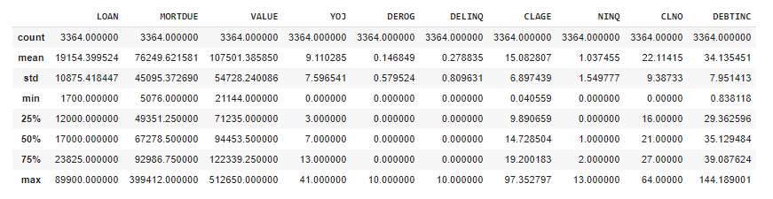
Figure 1 : Statistiques descriptives des données

Visualisation des données non standardisées
Cette visualisation nous permet d’avoir, avant même de faire le Processing des données, un ensemble d'informations : sur le nombre des observations, les ordres de grandeurs et la présence de probables outliers selon les données. On se rend compte qu’on a deux grand groupe de données, « MORTDUE et VALUE » qui ont des valeurs très élevées et « LOAN, YOJ, DEROG, DELINQ, CLAGE, NINQ, CLNO et DEBTINC » qui ont des valeurs qui auxillent autour de 0. La figure ci-dessous illustre la visualisation de données avant la standardisation.
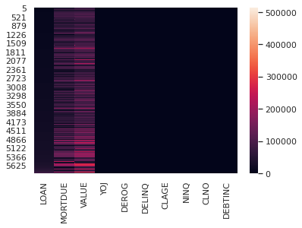
Figure 2 : Visualisation de données non standardisées

Visualisation des données standardisées
La standardisation des données pour une première visualisation nous permet de pouvoir comparer les données et détecter la présence effective d’outliers. Plus tard dans la phase de Pré-Processing l’application d’une « commune mesure » à travers une standardisation adéquate fondée sur le type de la distribution nous permettra d’améliorer la qualité des données, notamment pour faciliter l’intégration de ces dernières dans les modèles de classification.
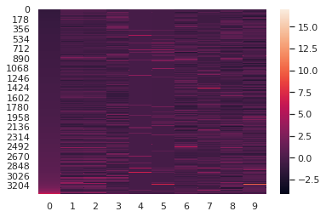
Figure 3 : Visualisation de données standardisées

2- Data control: Outliers data and distribution indicators

Valeurs manquantes
Nous pouvons voir que toutes les variables ont des valeurs manquantes à l’exception de BAD et LOAN qui représentent respectivement la non solvabilité et les prêts pour lesquelles nous avons toutes les observations. Le graphique ci-dessous nous donne le pourcentage des valeurs manquantes pour chaque variable quantitative. On constate que les variables DEROG et DEBTNC ont le plus de valeurs manquantes environ 11% et 22%. Toutes les autres variables ayant moins de 10% de valeurs manquantes. Parmi ces dernières, les variables qualitatives (REASON, JOB, BAD) ont très peu de valeurs manquantes voire même nulle. La majorité de ces variables ayant des valeurs manquantes inférieures à 10%, elles n’auront donc pas de conséquence négative à notre travail.
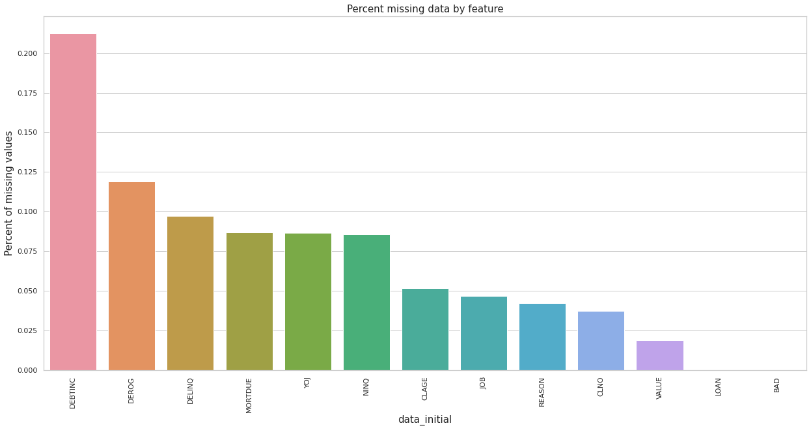
Figure 4 : Valeurs manquantes

Valeurs aberrantes et Outliers
Afin de détecter les éventuels outliers dans notre base de données, nous avons d’abord procédé aux calculs des pourcentages d’outliers par construction de l’intervalle interquartile. Nous considérons comme un possible outlier, tout point se situant à l’extérieur de cet intervalle. Il est à noter que les bornes de cet intervalle sont construites en multipliant par 1.5 le premier et le dernier quartile. Pour détecter la présence d'outliers sur les variables numériques, on regarde la forme de leur boîte à moustache et de leur histogramme qu’on compléter par l’analyse des de la distribution de leurs série grâce aux coefficients d’asymétrie (skewness) et d’aplatissement (kurtosis). Un coefficient d’asymétrie en valeur absolue supérieur à 1 indique une distribution décalée de la médiane, et donc une queue de distribution étalée. Et un coefficient d’aplatissement différent de 3 (confère coefficient d’aplatissement de Fisher) indique qu’on est soit face à une distribution leptokurtique (<3) queues épaisses ou platikurtique (>3) queues appauvries au profit des flancs.
Le tableau ci-dessous permet d'observer le pourcentage d'outliers par variable.
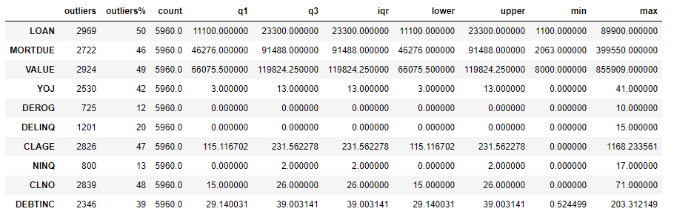
Tableau 1 : pourcentage de valeurs aberrantes par variable

Nous constatons dans nos données d’une part, des variables qui ont moins de 20% de valeurs aberrantes(outliers). Il s’agit de DEROG et NINQ. D’autre part, les variables BAD et DELINQ disposent chacune 20% de outliers. En effet, les variables restantes exceptées la variable REASON et JOB, admettent chacune plus de 40% de valeurs aberrantes. Après suppression des valeurs manquantes.
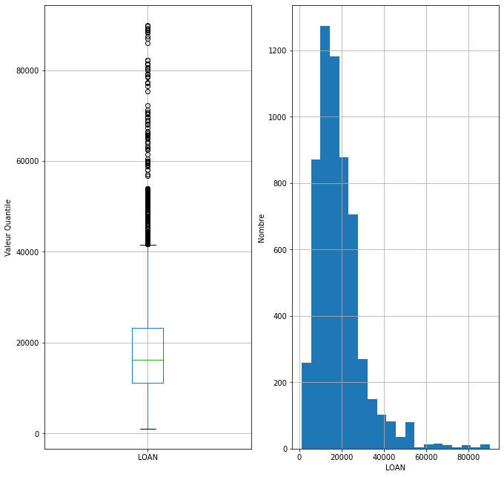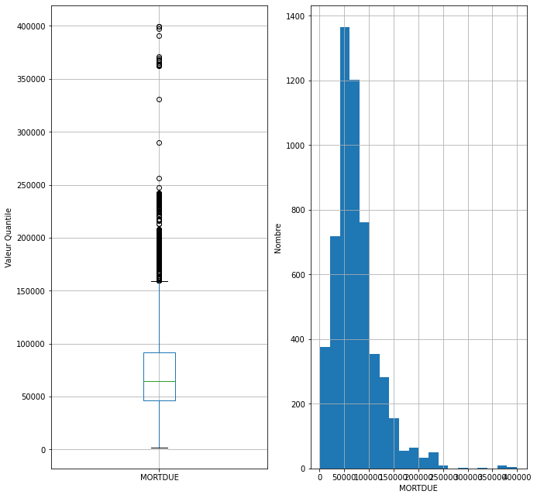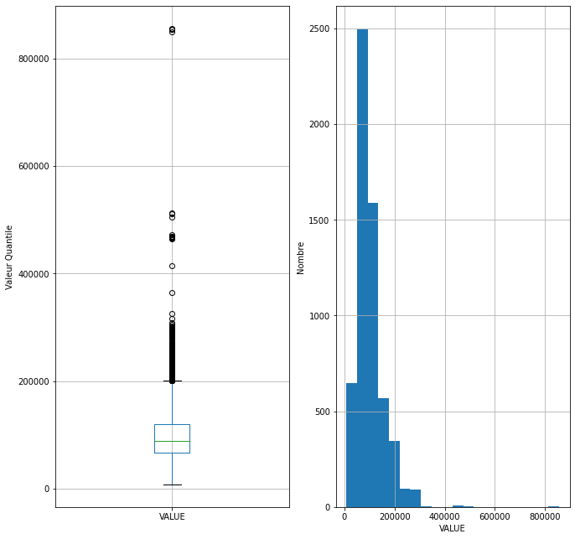
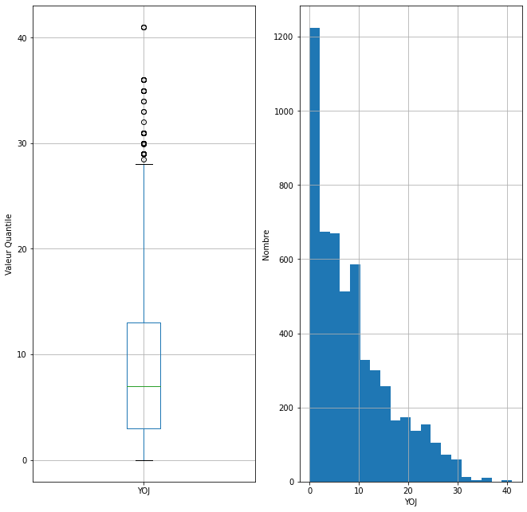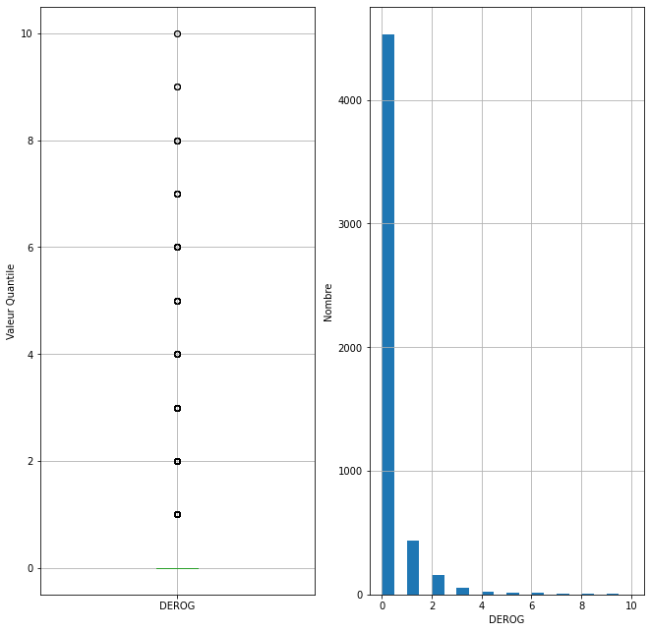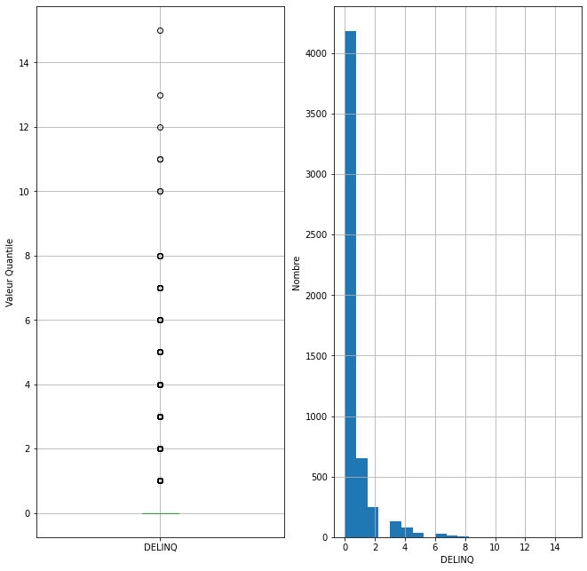
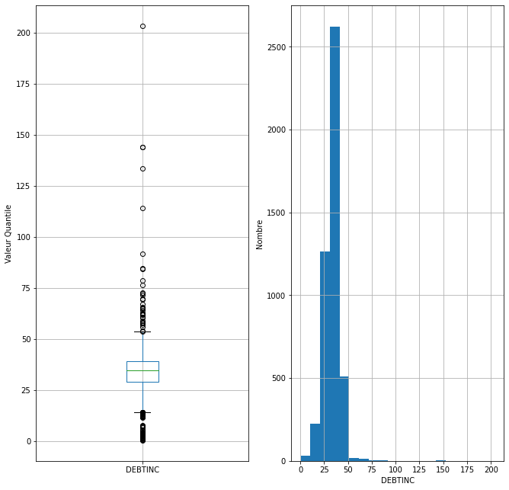
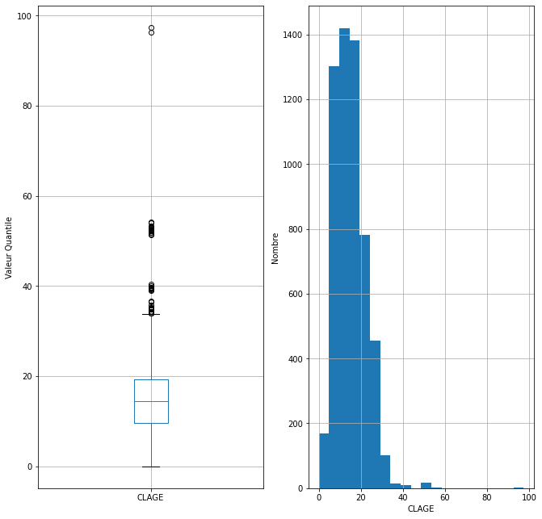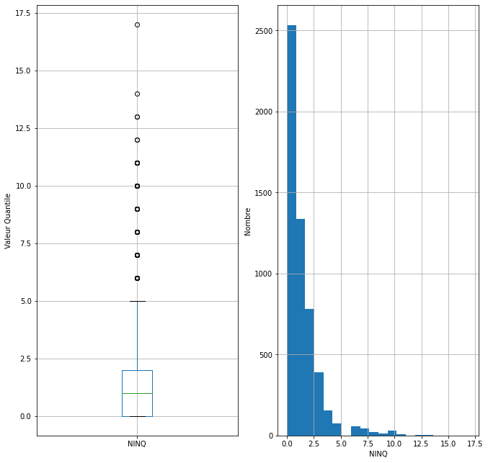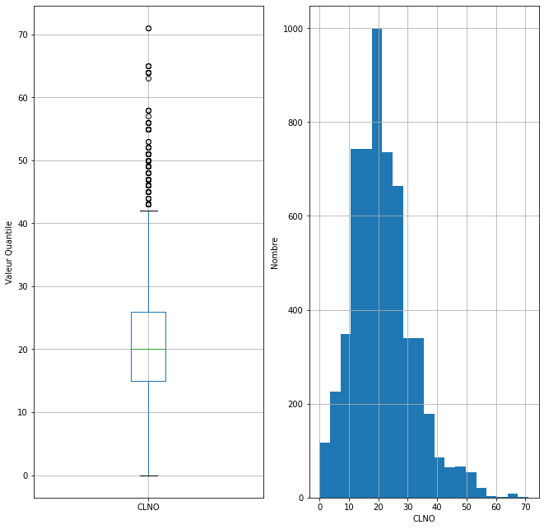
Figure 5: Valeurs aberrantes
On observe que tous les skewness sont strictement superieur a 1 donc une forte présence d'outliers sauf dans le cas des variables « VALUE » et de « CLNO ». De même toutes les kurtusis sont très largement supérieur à 3, donc on est face à des distributions très effilées sauf dans le cas toujours des variables « VALUE » et de « CLNO ». Cela confirme nos doutes sur la forte présence d’outliers.
Aussi sur les graphiques ci-dessus on aperçoit bien la présence des outliers en observant chacune des distributions à proximité de la boîte à moustache associée.
Pour détecter la présence d'outliers au sein des variables catégorielles, on trace le pourcentage de leur modalité à travers un diagramme en bâton. On remarque qu’aucune variable catégorielle ne présente d’outliers mais par contre les variables JOB et REASON présentent des données manquantes.
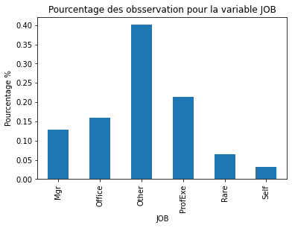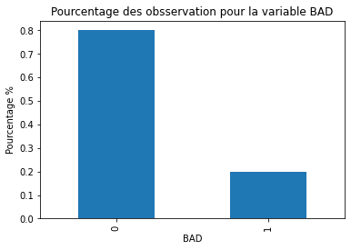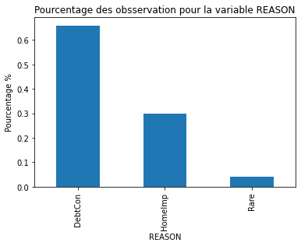
Tableau 2 : Outliers parmi les variables catégorielles
Après les analyses effectuées ci-dessus, nous allons maintenant procéder au traitement de données et étudier soigneusement les résultats qu’elles nous fournissent. Il s’agit d’étudier les corrélations entre les variables, traiter les données manquantes et les valeurs aberrantes.

Missing Data and outlier’s correction strategy: Nipals Algorithm for numerical data filling
Après la détection des valeurs manquantes et aberrantes, nous devons désormais les traiter. Le traitement de ces valeurs est minutieux afin de préserver le maximum d'informations dans notre historique. Il existe plusieurs méthodes de traitement à savoir l'imputation simple et l'imputation multiple.
L’imputation simple est une méthode qui consiste à remplacer la valeur manquante par une valeur déterminée statistiquement, soit par la connaissance des données ou encore par une source externe. Mais cette méthode a pour inconvénient de réduire les intervalles de confiance des paramètres estimés. L’imputation multiple quant à elle est une méthode permettant de remplacer chaque valeur manquante par d’autres valeurs puis de combiner les résultats d’une analyse statistique afin d’avoir une bonne approximation des paramètres estimés et de leurs écarts-types. Elle est d'une très grande utilité car elle peut être utilisée pour résoudre les problèmes créés par l'imputation simple. Toutefois malgré sa mise en œuvre complexe nous favorisons cette méthode pour l’imputation des valeurs manquantes et des outliers dans la suite de notre étude.
La théorie économique préconise l'imputation simple lorsque le nombre de valeurs manquantes ne dépasse pas 10%. Dans notre cas, l'imputation multiple sera privilégiée car nous avons la variable « DEROG » qui comporte 11% de valeurs manquantes et la variable « DEBTNC » qui en compte 22%. La variable DEBTNC présente un taux de valeurs manquantes important. L'imputation simple de cette variable pourrait conduire à une augmentation significative de notre erreur de prévision. Sans compter que si nous adoptons la stratégie qui consiste à remplacer les outliers par des valeurs manquantes cela augmenterait encore plus les pourcentages de manquants déjà constaté.
Pour traiter les outliers et les valeurs manquantes au niveau des données numériques, nous avions le choix entre trois stratégies à savoir :
- Stratégie 1 : supprimer les outliers pour les traiter comme des valeurs manquantes avec l’algorithme NIPALS,
- Stratégie 2 : remplacer les outliers par les bornes de l’intervalle interquartile et traiter les valeurs manquantes avec l’algorithme NIPALS,
- Stratégie 3 : Effacer les valeurs manquantes et les outliers afin de ne traiter que les données valides.
Nous avons écarté d’office car la troisième stratégie parce qu’elle nous nous aurait conduit à supprimer près de la moitié de la base.
Nous avons testé la stratégie1 et 2 et suite à ce test nous avons écarté la stratégie 2 parce qu’après l’application de l’algorithme NIPALS on conserve plus de variance expliquée avec la stratégie 1.
Ainsi dans un premier temps, nous avons remplacé les outliers par des valeurs manquantes pour pouvoir les traiter avec l’algorithme NIPALS comme des valeurs manquantes.
Cette correction nous a permis de conserver l’intégralité de notre base et de réduire l’importance des outliers qui se situent désormais aux frontières de l’intervalle interquartile.
Au niveau catégoriel, les données manquantes ont été encodées en une nouvelle modalité nommée RARE car ces données manquantes font moins de 3% des distributions. Le traitement le plus simple aurait été de remplacer les données manquantes par des valeurs statistiques choisies de façon raisonnée. Ainsi, pour les variables quantitatives, nous aurions pu faire une imputation par la moyenne. Mais cela aurait eu pour conséquence d’introduire du biais dans nos données.
N’ayant aucune variable catégorielle présentant la présence d’outliers et dans le souci de conserver tous nos données nous avons encodé les valeurs manquantes par une modalité nommée RARE. Ainsi nous ne perdons pas l’information portée par cette valeur manquante.
On effectue ce traitement uniquement sur les variables qualitatives. Comme nous l’avons montré précédemment, nous disposons de trois variables qualitatives dans le cadre de cette étude à savoir BAD, REASON et JOB. La variable cible BAD n’admettant aucune valeur manquante seules les variables REASON et JOB ont eu droit à ce traitement.

Data re-encoding: Discretization and features scaling
Une fois que les outliers des variables catégorielles ont été corrigés, nous avons procéder par un encodage de ces variables en fonction de la cible. Cela a pour but de les transformer en variables numérique pour la suite de notre projet. Cela reviendrait à calculer la proportion des modalités de chaque variable catégorielle avec la cible. Ainsi chaque modalité est remplacée par sa proportion lorsque la cible est égale à 1. Cela est codé dans la fonction encode_categorical_variables.
Ensuite on apporte quelques corrections utiles aux données numériques. Il s'agit de la normalisation des variables qui est une étape importante afin de ne pas biaiser les résultats Pour cela on récupère toutes les variables sauf la variable cible BAD pour une analyse de skewness. On applique donc la méthode du scaling avec les règles suivantes :
- 1- Robust Scaling pour les variables ayant un skewness supérieur a 2 en valeur absolue,
- 2- MinMax Scaling pour les variables ayant un skewness entre 1 et 2 en valeur absolue,
- 3- Standard Scalling pour le reste.

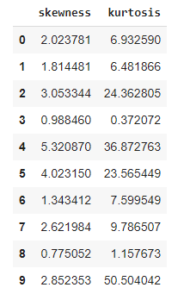
Tableau 3: Coefficients d’asymétrie et d'aplatissement
En observant la table des coefficient d’asymétrie et d’aplatissement, on remarque que la variable NINQ nécessite un MinMax scaling et que les variables explicatives LOAN','MORTDUE, VALUE, YOJ, DEROG, DELINQ, CLAGE, CLNO, DEBTINC nécessitent un standard scalling. Une fois ces traitements effectués nous procédons à l’analyse des liaisons entre les différentes variables.

Bivariate statistics
Notre analyse bivariée est composée de deux étapes. La première étape consiste en une analyse de la corrélation entre les variables explicatives numériques, suivi d’un test de Student, ensuite un test de chi2 entre variables explicatives catégorielles et enfin à une analyse de la variance entre les explicatives numériques et catégorielle. Cela dans le but d’effectuer une première identification des variables qui pourrait perturber le modèle. Ensuite la deuxième étape consiste à voir les liaisons existantes entre notre variable cible et ses variables explicatives, grâce d’une part à un test de chi2 entre elle et les explicatives catégorielles et d’autre part avec une analyse de la variance entre elle et les explicatives numérique. Le diagramme ci-dessous présente les relations par paires dans l’ensemble de données. Il s’agit d’une grille d'axes telle que chaque variable numérique sera situé sur les axes des y sur une seule ligne et sur les axes des x sur une seule colonne. Les diagrammes diagonaux sont de distribution univariées et ils permettent d’illustrer la distribution marginale des données dans chaque colonne. Nous avons attribué la variable BAD comme variable de teinte et modifions le tracé marginal par défaut en une estimation de densité de chacune des variables.
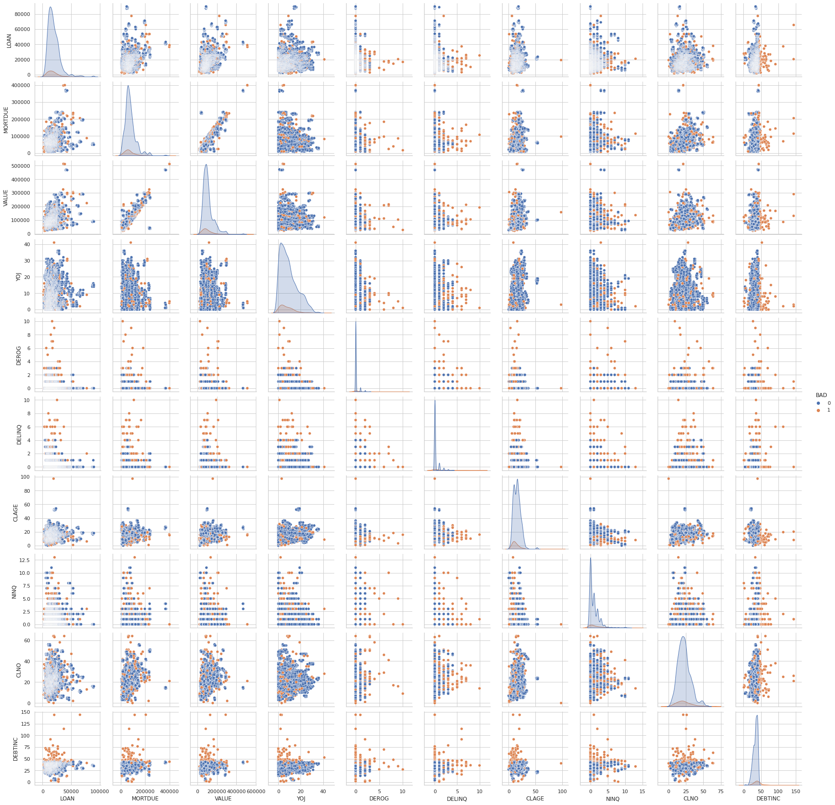
Figure 6 : Pairplot des variables explicatives avec la variable BAD
Afin de compléter notre analyse bivariée et dans le but de sélectionner les variables qui participeront à nos modèles nous avons compléter l’étude bivariée par l’analyse du facteur d’inflation de la Variance.

Correlation analysis and data balancing: VIF and SMOTE
On regarde aussi la multi colinéarité des variables à travers le VIF : Variance Inflation Factor. Il s’agit d’une mesure qui permet de caractériser la colinéarité des variables ou "corrélation". Si des variables sont corrélées il faut les supprimer sinon le modèle sera instable car elles fournissent des informations redondantes. Et cette action n'aura pas beaucoup d'impact sur les mesures de performances du modèle final retenu après suppression par rapport au modèle initial. Une valeur de VIF qui dépasse 5 indique un problème de colinéarité et une valeur du VIF proche de 1 indique une absence de colinéarité On applique le VIF sur la totalité des données et donc sur le nouveau data set data_clean_finale.
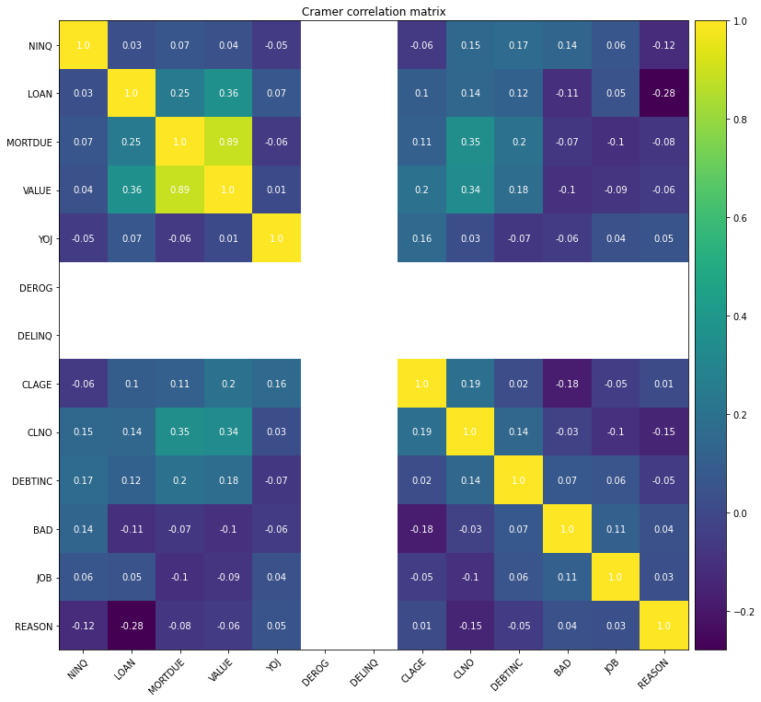
On observe que le VIF des variables MORTDUE et VALUE sont largement au-dessus de la limite comme le montre aussi le test de corrélation de Pearson dans le graphe. Nous allons à ce stade de l’étude, comparer nos résultats avec et sans ces variables afin de mesurer leur utilité dans la précision de nos modèles.

Figure 7 : Matrice de cramer
L’analyse de cette matrice nous montre une forte corrélation (environ 85%) entre les variables MORTDUE (Montant dû sur l'hypothèque existante) et VALUE (valeur de la propriété actuelle).
Cette forte corrélation peut être dû au fait que les hypothèques sont généralement utilisées sur les biens immobiliers (Propriété). Cela peut justifier cette forte corrélation entre les deux variables. Cependant, pour ne pas être confrontés à un problème de biais nous ne tiendrons compte dans notre modèle que de l’une de ces deux variables dans la suite de ce traitement.

Tableau 4 : Table des coefficients vifs
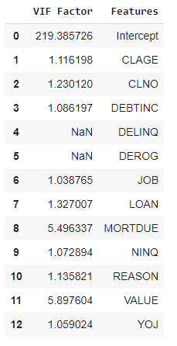
Donc il faudra supprimer une des deux variables, en faisant une régression par combinaison. Finalement on retient la variable qui a le moins d'impact sur le R² du modèle initial. Ceci dit, on construit donc 4 modèles :
- 1 : modèle initial : c'est le modèle complet avec toutes les variables avec R² = 0.0732:
- Le modèle 1 = c'est le modèle sans les variables MORTDUE et VALUE, il a un R² = 0.071,
- Le modèle 2 = c'est le modèle sans les variables MORTDUE avec R² = 0.072
- Le modèle 3 = c'est le modèle sans les variables VALUE avec R² = 0.073
On retient donc le modèle 3 construit sans la variable VALUE. Il est le meilleur modèle. La multi colinéarité peut être résolue à travers une ACP ou une PLS Régression.

Data Balancing with SMOTE method
Cette étape est indispensable avant l'application des algorithmes de modélisation. Elle permet de faire la gestion des données déséquilibrées La distribution de données déséquilibrées se produit généralement lorsque les observations dans l'une des classes sont beaucoup plus élevées ou plus basses que les autres classes. Et les modèles ne tiennent pas compte de cette distribution déséquilibrée des classes Ils ont tendance à prédire uniquement la classe majoritaire. Pour résoudre cela on applique la méthode SMOTE. Dans ce projet les 2 classes de notre cible sont très déséquilibrées avec un taux de plus de 80 % pour la classe 1 contre 20% pour la classe 0 Donc la gestion des données déséquilibrées est nécessaire. Pour gérer ce déséquilibre, la méthode SMOTE bootstrap les données et génère de nouvelles données qui viendront compléter celles existantes afin d’obtenir à la fin du processus un nouveau jeu de donnée équilibré.

Cross Validation Data construction
Pour les besoins d’apprentissage et de test de notre modèle nous découpons le jeu de données en deux parties de respectivement 2/3 et 1/3 de l’ensemble de données. Les deux premiers tiers des données servent à l’apprentissage du modèle et les uns tiers restant à l’évaluation des performances d’apprentissage.
Dans un souci de vérification des performances nous procédons à trois contrôle distincts. Le premier contrôle de performance du modèle est effectué sur la base test. Le deuxième niveau de contrôle est effectué sur cinq échantillons bootstapés issus de la base obtenue après le pré-Processing de l’ensemble de données initial. Ces échantillons sont créés grâce au module de cross-validation de la librairie scikit-learn de python. Le troisième niveau de contrôle des performances du modèle tout comme le précédent consiste à évaluer le modèle sur cinq échantillons bootstrapés mais cette fois-ci issus de la base initial n’aya nt connu aucune transformation. Nous pensons que cette triple validation nous conforte dans l’assurance que les performances du modèle retenu ne sont bien distinct des manifestations de l’overfiting.
Nous présentons par la suite la partie 2 qui développent quelques-uns des modèles testés et les principaux résultats de nos travaux.

Partie 2 : Elaboration et évaluation des modèles de scoring
Cette partie traite d'une part du problème de classification et d'autre part du problème de Scoring comme évoqué précédemment. La problématique prédictive de la solvabilité ou non des clients nous amène à adopter dans la suite la méthode de classification supervisée. Ainsi, pour y parvenir nous avons divisé nos données traitées de manière aléatoire en deux parties : 2/3 pour l’échantillon d'apprentissage qui sera utilisé pour la construction des modèles et 1/3 pour l’échantillon test qui nous permettra d'effectuer une première évaluation des modèles testés. Une fois les modèles construits et testés, nous choisirons celui qui minimise l'erreur de prévision.

Modeling : Scoring Models

Méthodes de classification supervisée
Afin de répondre à notre problématique, dans la suite du traitement de ces données, nous allons utiliser plusieurs modèles de classification supervisée. Nous pouvons entre autres cités le modèle des K-plus proches voisins, la régression logistique, le modèle Random Forest classifier, et l’arbre binaire de décision.

La méthode des K-plus proches voisins (KNN)
Ce modèle de classification consiste à effectuer un individu dans une classe majoritaire de ses k-voisins les plus proches. On utilise donc l’algorithme qui permet de calculer les distances entre la population des individus et notre échantillon. L’algorithme va donc classer ces distances suivant un ordre et retient seulement les k-individus les plus proches de notre de notre individu. Enfin, il affecte notre échantillon à la classe majoritaire pour ses voisins.
Dans ce type de modèle, le choix du k se fait en minimisant l’erreur de classement qui est calculée par validation croisée. En pratique, on procède en testant plusieurs valeurs de k sur notre échantillon d’apprentissage et puis on les erreurs de classement. Ainsi, pour une valeur de K=1 minimisant l’erreur de classification des individus, nous avons l’erreur = 0.003 sur la base test avec 96% de précision dans la détermination de crédit avec un fort risque de défaut de crédit contre 97% pour les crédits sans risque de défaut. Ce modèle à de bonne performance mais il prédit mieux les crédits sans défaut alors que notre objectif est de prédire au mieux les crédits avec une forte probabilité de défaut.

Logistic regression
La régression logistique est une technique de classement et de prédiction plus récente que l’analyse discriminante. C’est la méthode la plus utilisée de nos jours pour résoudre les problèmes de classement à commencer par le Scoring. Le but de la régression est de connaître la probabilité qu’il y ait un incident (incident=Oui) ou Non conditionnellement à nos variables explicatives.
Afin d'estimer au mieux le modèle de régression logistique avec une penalité issue de la norme l2 nous avons exécuté un algorithme qui permet de rechercher la valeur du paramètre lambda qui optimise le modèle. Rappelons que le paramètre lambda est l’inverse de la force de régulation dont des valeurs plus petites spécifient une régulation plus forte. Son exécution nous a révélé que le modèle est optimal pour la valeur par défaut du paramètre lambda soit 12. Le modèle présente de mauvaise performance avec une erreur de prédiction de 35% sur la base test.

Random Forest
Nous présentons brièvement la méthode d’agrégation mise en œuvre pour ce travail qu’est celle des forêts aléatoires et les résultats obtenus suite à son application aux données disponibles dans notre historique.
Les méthodes d’agrégation de modèle sont motivées par le fait que différentes prédictions peuvent être faites sur les individus d’un même échantillon test en fonction de la méthode utilisée. Le principe de base relevant d’une simple procédure de vote suite à la construction de plusieurs types de modèles de préférence complémentaire sur les données disponibles. Parmi les méthodes d’agrégation les plus connues à savoir le bagging et les forêts aléatoires, notre choix pour ce travail s’est porté sur la méthode des forêts aléatoires. Ce choix est motivé d’une part par le fait que les forêts aléatoires sont une amélioration du bagging pour les arbres binaires de décisions. D’autre part, nous savons que le bagging est d’autant plus performant que les modèles sous-jacents sont moins corrélés. Ce qui est le cas ici pour les arbres binaires.
Le principe de base de construction de nos forêts aléatoires est simple. Il consiste à ajouter une composante aléatoire à la construction des prédicateurs des arbres binaires en effectuant un tirage de m variables parmi les variables explicatives de la non solvabilité chez les clients de l’historique avant chaque division et de sélectionner la meilleure division uniquement sur ces m variables. Nous avons exécuté un algorithme nous permettant de déterminer le paramètre m et de le prendre en compte dans l’algorithme des forêts aléatoires. Le modèle présente de très bonne performance avec 5% d’erreur de prédiction sur la base test. Lorsqu’on regarde en détail la précision de prédiction on constate que le modèle prédit avec une précision de 97% la probabilité de défaut du crédit. Ce modèle discrimine donc très bien nos individus et détecte donc très bien aussi les risques de défaut de crédit. Nous verrons suite aux tests réalisés par la suite s’il s’agit de notre meilleur modèle.

Decision tree
Nous présentons le modèle des arbres binaires de décision et les résultats obtenus suite à son application aux données disponibles. Le modèle des arbres binaires de décision est l’une des techniques les plus utilisées en Machine Learning. Elle fournit des règles de décision et une représentation graphique très simple à interpréter. Sa construction consiste à diviser de manière dichotomique un nœud père notée nœud 0 en une séquence de nœuds fils par le choix d’une variable explicative et d’une condition de séparation. La meilleure division parmi toutes celles admissibles est retenue sur la base d’un premier critère (C1). L’opération se répète sur chaque nœud fils pour augmenter la discrimination de l’arbre jusqu’à ce qu’un deuxième critère celui d’arrêt (C2) soit atteint. On affecte ensuite chaque nœud terminal à une classe de modalité d’incident. Ainsi chaque client peut être affecté à une classe. On calcule le taux d’erreur sur chaque feuille. Et à partir du taux d’erreur sur chaque feuille on calcule le risque de l’arbre. Cependant, pour éviter un sur-apprentissage du modèle, on sélectionne un sous arbre optimal au sens où ce sous arbre produit l’erreur la plus faible après avoir testé chaque sous arbre de l’arbre maximal sur l’échantillon test. Ce modèle présente une erreur d’environ 10% sur l’ensemble test.

Models comparison find the best model
Pour déterminer le modèle le plus performant nous prenons en compte tous les modèles même ceux qui n’ont pas été présentés ci-dessus. Comme entre autres modèles les Machines à Vecteurs de Support (SVM), la méthode du gradient boosting , et la méthode de l’Analyse probabiliste linéaire discriminante (LDA).
Le tableau ci-dessous présente les résultats des moyennes et écart-types de chacun de ces modèles que nous comparons.
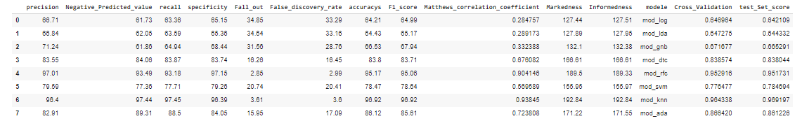
Tableau 5: Prévision moyenne et écart-type des modèles de Machine Learning

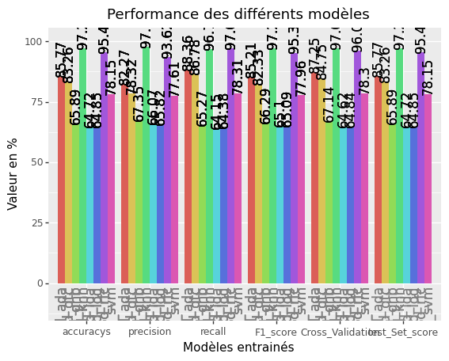
Figure 9: Boxplot de l'algorithme de comparaison
Comme on peut le voir, le Random Forest Classifier a la meilleure performance. Il sera donc le modèle qui nous permettra de scorer les individus et de réaliser nos prévisions. Nous allons donc élaborer le score de risque avec l'algorithme de Forêt aléatoire et ses paramètres optimaux que nous déterminons par la suite.
Pour acroitre davantage les performances du modèle nous effectuons un classement afin d’avoir les variables qui contribuent le plus au modèle.
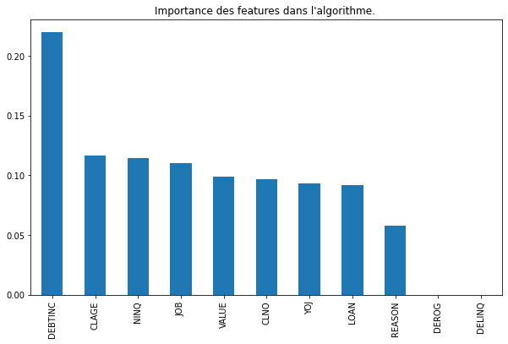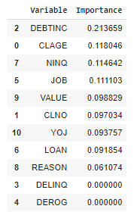
On constate ques les variables les plus importantes pour le modèle sont par ordre DEBTINC, CLAGE, NINQ, VALUE, CLNO, YOJ et LOAN. Nous utilisons ces variables dans notre modèle final optimisé.

Risque scoring
Et pour la dernière étape sur la base du modèle des forêts aléatoires, nous comparons nos prédictions à la réalité des données brute. Nous obtenons la précision de l'algorithme des forêts aléatoires sur nos valeurs originales sans transformation. Cette comparaison est effectués sur les données brutes non transformés afin de voir la capacité prédictive du modèle sur la base test issue du jeu de données original. Les éléments pertinents ou les vrais positifs et les faux négatifs sont les bonnes prévisions.
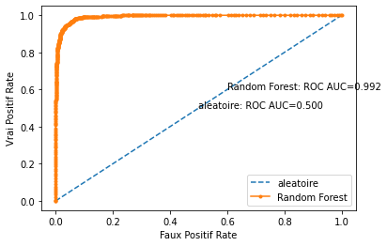
Figure 10 : Courbe ROC
Nous obtenons une courbe de roc dont l’aire est de 0,99 sensiblement égale à 1 sur la base test issue des données originales. Nous faisons la cross validation de ces résultats également avec 5 jeux de données issues de la base originale non transformé et on constate que les performances sont toujours aussi élevées. Les résultats de cette triple cross validation nous rassure sur le fait que notre modèle n’a pas sur appris sur notre base d’apprentissage mais qu’il a bien identifié les patterns importants pour une bonne discrimination des crédits issues de notre jeu de données. Tous les vrais positifs de même que les faux positifs sont bien classés avec un meilleur classement 97% pour les risque de défaut.
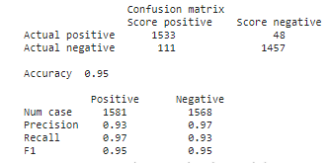
Enfin la sortie du logiciel Python ci-dessous présente la comparaison des prédictions à la réalité des données de la base test. Nous pouvons donc vérifier si les prédictions de notre modèle sont conformes à la réalité sur le risque de remboursement avec incidents.
Comme on peut le constater les prédictions sont conformes à la réalité des données. Et ce dernier résultat rejoint celui obtenu grâce à courbe roc.
On peut donc grâce à ce modèle effectué une bonne classification des dossiers de crédit des clients. Nous proposons une classe à chaque dossier avec une erreur de prévision de moins de 5% sur l’ensemble des classements de dossiers et une erreur de prévision de moins de 3% sur le classement des dossiers de crédit ayant un risque élevé de défaut.

Conclusion
Le suivi de score est très important pour la stratégie d’attribution de crédit par la banque. Les scores ont une durée de vie limitée. Ils deviennent obsolètes au bout d’un certain temps. Il convient donc de le suivre et de le mettre à jour en temps opportun. C’est cette démarche de mise à jour au score de risque quant au remboursement sans incident d’un crédit octroyé par une banque qui donne lieu à ce travail.
Pour aboutir au nouveau score de risque, plusieurs modèles de Machine Learning ont été mis en œuvre afin de déterminer le modèle optimal au vu des données contenues dans l’historique client mis à disposition par la banque. Le traitement des données et l’implémentation des différents modèles ont été réalisés grâce au Logiciel Python. Une analyse des différents résultats de prédiction de chaque modèle a été effectuée afin d'évaluer les performances respectives de chacun et de pouvoir effectuer une comparaison.
Il ressort que le modèle ayant les meilleures performances est celui des forêts aléatoires. Il explique avec une probabilité de risque d’erreur de prédiction inférieur à 10% la survenue d’un incident de remboursement. C’est donc ce modèle qui a servi au calcul du score de risque.

